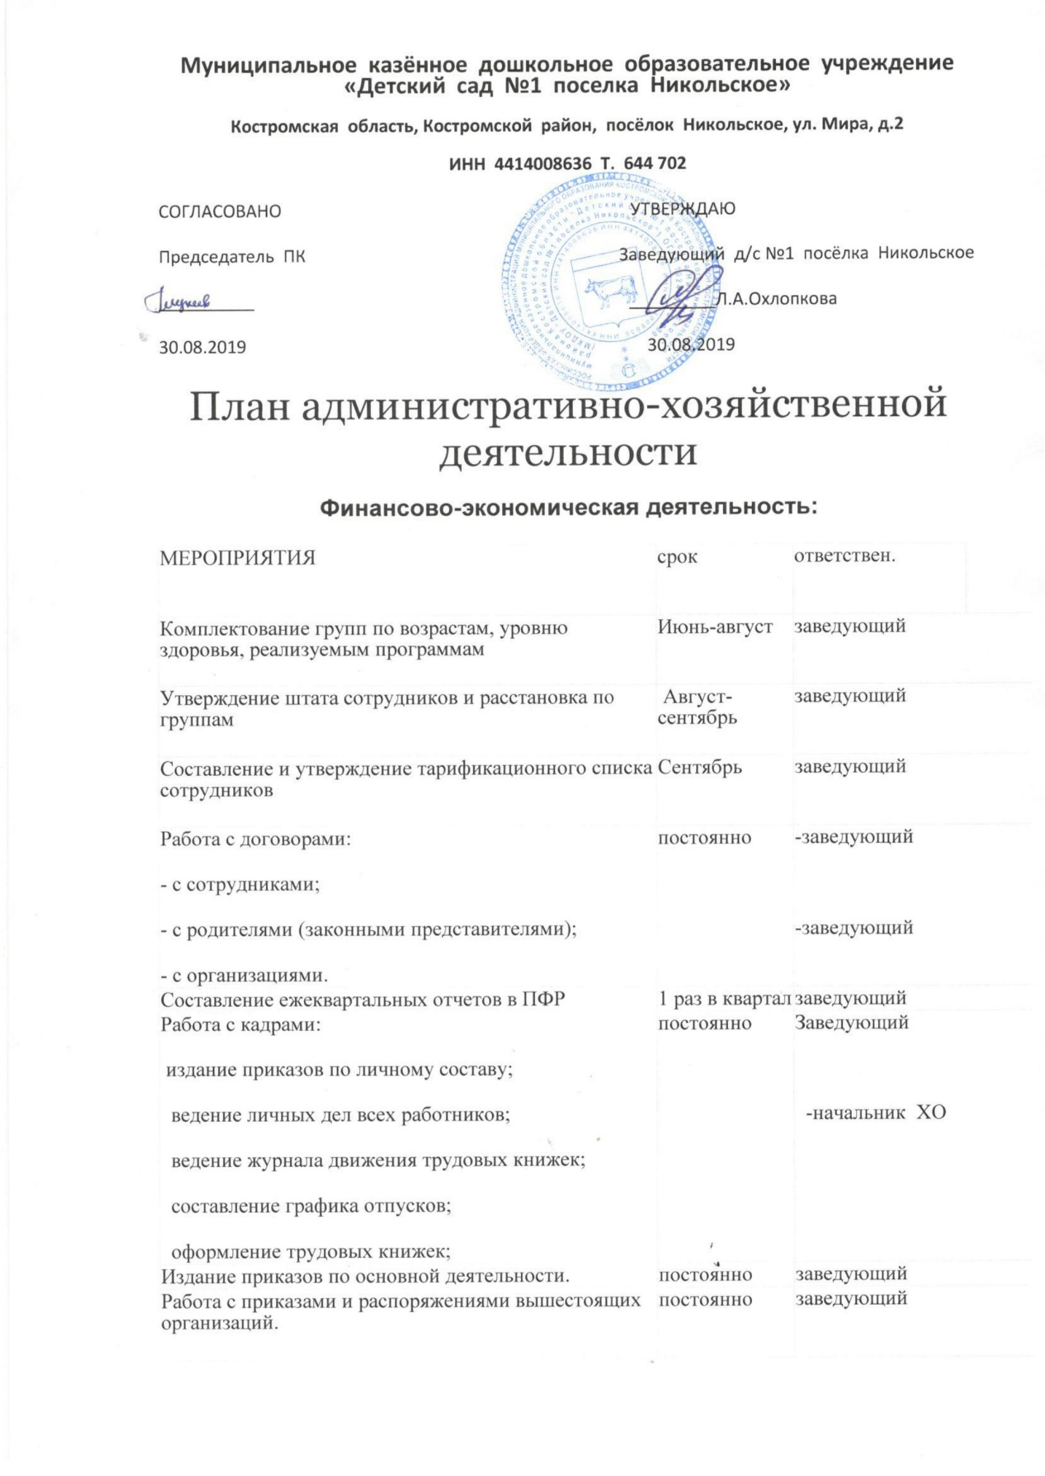

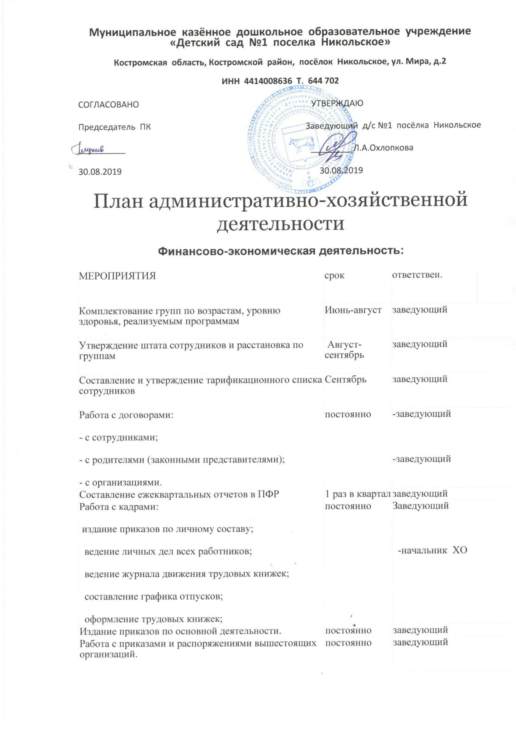

Организационная деятельность:

МЕРОПРИЯТИЯ | срок | ответствен.
Проведение консультации по соблюдению правил внутреннего трудового распорядка. Охрана жизни и здоровья | сентябрь | заведующий  -начальник ХО
Подготовка ДОУ к учебному году. Проверка готовности ДОУ. | август | Заведующий  -начальник ХО
Выполнение предписаний органов Госпожнадзора и Роспотребнадзора | по плану | -начальник ХО
Оформление актов готовности всех помещений к началу учебного года | август | Заведующий  -начальник ХО
Проведение Советов ДОУ | По плану | заведующий
Составление и утверждение планов:  -обучения работников по ГО и ЧС, пожарной безопасности, оказания первой медицинской помощи;  - работы с воспитанниками по обучению правилам пожарной безопасности, безопасности в быту, предупреждения детского дорожно – транспортного травматизма. | Август-сентябрь | заведующий  -начальник ХО  ст. воспитатель
Организация работ по выполнению нормативных документов, проведение инструктажей:  -дополнение нормативной базы;  -создание комиссии по охране труда;  -распределение и закрепление участков для прогулок с детьми;  -организация контроля за состоянием охраны труда;  -работа по проведению инструктажа по охране труда с каждой категорией работников. | В течение года | Заведующий  -начальник ХО
Составление должностных инструкций по ОТ и ТБ в соответствии со изменениями в штатном расписании | По  необходимости | Заведующий  -начальник ХО
Подведение итогов организации административно-хозяйственной деятельности: | В течение года | -начальник ХО  заведующий
Корректировка и утверждение:  - плана проведения тренировочной эвакуации. | 2 раза в год по плану | Заведующий  -начальник ХО
Назначение:  - за электробезопасность;  - ответственного по охране труда;  - ответственных за обеспечение безопасности и др. | сентябрь | заведующий
Проведение практической отработки плана эвакуации при пожаре. | По графику | -начальник ХО
Месячник по безопасности дорожного движения. | По плану | Старший воспитатель
Организация работы ДОУ в летний период (план) | май | Старший воспитатель
Работа с вновь прибывшими детьми по оформлению компенсации.  Работа с родителями по замене заявлений на компенсацию по родительской плате | Ежемесячно  январь | -начальник ХО
Ревизия номенклатуры дел в ДОУ | январь | заведующий

Контроль в ДОУ
Контроль за ведением необходимой нормативной документации по организации питания | Сентябрь  февраль | заведующий
Контроль за соблюдением правил внутреннего трудового распорядка | октябрь | Заведующий
Проведение комплексной проверки работы ДОУ службой ОТ | сентябрь | Заведующий
Рейды и смотры по санитарному состоянию групп | ежемесячно | -начальник ХО
Контроль за качеством поступающих продуктов и их транспортировкой;  а) бракераж целостности упаковки,  б) органолептическая оценка  (вн.вид, цвет, запах, вкус, консистенция)  в) проверка сертификата, гигиенического заключения,  г)Наличие копий счетов-фактур, платежных поручений | Октябрь | кладовщик  заведующий
Контроль за условиями хранения продуктов и соблюдением сроков реализации; | декабрь | Заведующий
Контроль за технологией приготовления пищи в соответствии с технологическими картами и 10-дневным меню | ноябрь | Шеф- повар
Санитарно-эпидемиологический контроль за работой пищеблока; | февраль | заведующий
Контроль за соблюдением натуральных норм; | январь | Заведующий
Контроль за соблюдением норм питания в группах | март | Заведующий
Проверка закладки продуктов и выхода готовых блюд | март | Заведующий
Контроль за работой персонала (разные категории сотрудников):  - медицинский персонал;  - начальник ХО  - старший воспитатель  - заведующий;  - узкие специалисты | Декабрь  Февраль  Март  Ноябрь  январь | заведующий
Контроль за соблюдением инструкций по ОТ и ТБ | сентябрь | Заведующий  -начальник ХО
Контроль за сохранностью имущества (инвентаризация) | Ноябрь- декабрь | -начальник ХО
Контроль (наличие и анализ актов) за техническим состоянием ДОУ: | август  сентябрь | Заведующий  -начальник ХО

Хозяйственная деятельность
Продолжать замену окон. | По плану ремонта учредителя | заведующий  -начальник ХО
Организация работы по благоустройству участков | В течение года | -начальник ХО
Организация родительских субботников | октябрь | воспитатели
Оформление и ведение документации. | постоянно | -начальник ХО
Организация работы по подготовке ДОУ к зимнему периоду, ревизия состояния отопительной системы и воздушной теплотрассы. | октябрь | -начальник ХО
Подготовка помещений к проведению новогодних праздников | декабрь | -начальник ХО  Ст. воспитатель
Приобретение спецодежды для работников. | В течение года | -начальник ХО
Перезарядка огнетушителей | август | -начальник ХО
Замена и пополнение посуды во всех возрастных группах | По мере возможности | -начальник ХО
Оснащение дверей доводчиками. | В течение года | -начальник ХО
Предоставление информации в электронном виде по теплоснабжению | 1 раз в квартал | -начальник ХО
Ремонт оборудования на пищеблоке, прачке | В течение года (по мере возможности | -начальник ХО
Установка новых козырьков над крыльцами | Июль | -начальник ХО
Озеленение клумб, огорода | апрель | Зам. зав. по АХР  воспитатели
Субботник | май | -начальник ХО
Покраска малых форм | Июнь-август | -начальник ХО
Подготовка МКДОУ к отопительному сезону | сентябрь | -начальник ХО

